Declaraţia privind conduita etică şi neimplicarea în practici frauduloase şi de corupere
Data: “01” ___august___ 2019
Către: BIROUL VAMAL CENTRU

_____________SRL „TeCaPro”___________________ confirmă prin prezenta că:
[denumirea ofertantului]

- Nici unul dintre angajaţii, companionii, agenţii, acţionarii, consultanţii, partenerii noştri sau rudele sau asociaţi ai lor nu este în relaţii care ar fi putut considerate ca un conflict de interese, conform prevederilor din documentele de atribuire.
- În cazul în care vom afla despre faptul unui conflict potenţial, vom raporta imediat informaţia respectivă către autoritatea contractantă.
- Nici unul dintre angajaţii, companionii, agenţii, acţionarii, consultanţii, partenerii noştri sau rudele sau asociaţii ai lor nu a fost angajat în practici de corupere, escrocherie, complotare, constrîngere sau alte practici anticoncurenţiale în procesul pregătirii ofertei din cadrul prezentei licitaţii, conform prevederilor din documentele de atribuire, punctul IPO10.
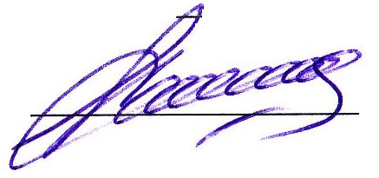
- În legătură cu procedura respectivă de licitaţie şi cu orice contract care, eventual, ne va fi adjudecat ca rezultat al acesteia, nu au fost, nici nu vor fi efectuate nici un fel de plăţi către angajaţii, companionii, agenţii, acţionarii, consultanţii, partenerii noştri sau rudele lor, care sînt implicaţi în achiziţia publică, implementarea contractului şi aprobarea plăţilor contractuale în numele autorităţii contractante.

Semnat:________________________________________________

Nume: Midoni Vasile Zaharia
Funcţia în cadrul companiei: director general
Denumirea companiei: SRL „TeCaPro” L.Ș.

